產業園區用戶申辦污水納管或聯接使用查檢
作業程序

中華民國112年11月 15日修正版
產業園區用戶申辦污水納管或聯接使用查檢
作業程序
目錄
一、目的 1
二、目標 1
三、依據 1
四、適用範圍 1
五、廢(污)水納管申請作業流程及說明 1
六、聯接使用申請作業流程及程序說明 11

表目錄
表一、產業園區用戶納管申辦應檢附資料自我檢核表 4
表二、產業園區用戶辦理廢(污)水同意納管申請表 5
表三、產業製造流程說明(工廠類) 6
表四、符合工業園區各種用地用途及使用規範辦法切結書 7
表五、產業園區用戶產業類別及用地用途查檢表 8
表六、用戶申請核發同意納管證明查檢表 10
表七、產業園區用戶聯接使用申辦應檢附資料自我檢核表 13
表八、產業園區用戶辦理廢（污）水聯接使用污水下水道系統申請表 14
表九、水污染防治計畫書 16
表十、用戶申請廢(污)水聯接使用證明查檢表 17

附錄
附錄一：工業園區各種用地用途及使用規範辦法之行業及用途 18
附錄二：用水及廢水關係圖(範例) 19
附錄三：表三填寫範例 20
附錄四：核發同意納管與聯接使用證明許可文件範本 21

產業園區用戶申辦污水納管或聯接使用查檢
說 明
作業程序

一、目的
為確保本局轄管產業園區進駐之用戶，符合產業類別及產業用地用途之規定，掌握及確認用戶產生排放廢(污)水之水量水質，健全區內污水下水道系統之管理規劃，維護污水下水道系統功能完善。

二、目標
（一）健全用戶辦理納管或聯接使用查檢作業程序，使產業園區用戶申辦時，需確認符合「工業園區各種用地用途及使用規範辦法」之規定。
（二）藉由產業類別及產業用地用途之初步查核，防範產業園區內用戶以未符合產業類別或產業用地用途之使用目的，取得污水納管或聯接使用證明文件。
（三）加強對於區內用戶申辦污水納管或聯接使用之公正、客觀、適法性查檢，保障用戶合法使用權益，有利污水下水道系統之營運管理。

三、依據
- 工業園區各種用地用途及使用規範辦法。
- 經濟部所屬產業園區管理機構下水道使用管理及收費規定第六條。
- 環保法規、事業廢棄物再利用管理辦法。

四、適用範圍
經濟部產業園區管理局轄管產業園區用戶(含公辦民營污水處理廠)。

五、廢(污)水納管申請作業流程及說明

說 明
- 作業流程
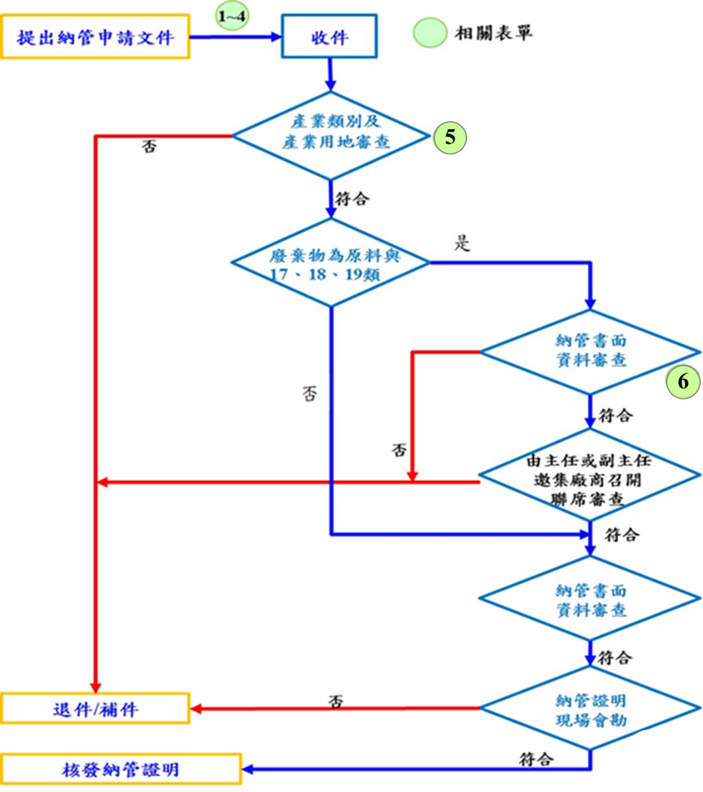
- 程序說明
- 提出申請：用戶申辦納管者，應同時檢附表一~表四，檢送資料一式五份，(分別承辦、縣市政府、服務中心、地方環保局、業者留存)*一式貳份(免檢送新竹縣政府109.5.6施行;環保局110.8.9施行)
- 審核作業：申請納管相關資料與現勘查檢
- 查核資料文件是否齊全，如有不符將通知補件。
- 審查作業依照表五辦理產業類別及產業用地用途之查檢，並參考附錄一判定是否符合工業園區各種用地用途及使用規範辦法之行業。
- 如涉以廢棄物為原料再利用有產品產出之製造業或廢棄物再利用業以及高風險產業別17、18、19類，將召開聯席查檢，確認是否符合產業類別及產業用地用途之規定。
- 用戶申辦納管文件，依照表六辦理納管之查檢。
- 核發文件：如已符合上述各查檢程序，則核發附錄四之「納管證明文件」並檢附用戶原申請文件影本，納管證明僅供作為購地、建築執照之申請使用，如未依規定取得工廠登記證，本機構得拒絕納入及廢止原核發之納管證明文件，並函報主管機關。

表一、產業園區用戶納管申辦應檢附資料自我檢核表
用戶填寫
申辦納管之書件名稱 | 應檢附資料
1.簡便行文、委託書(一份) (請註明申請為處理設施規劃/建照/新設用戶、產業類別、有無製程廢水) (若租賃註明廢₍污₎水共同或個別排放及計費方式)。 | 已檢附□未檢附
2.申請資料(二份)： (依序表一 單面左側打孔裝冊)
(1)產業園區用戶辦理廢（污）水同意納管申請表(表二)。  (納入人孔編號請洽新竹污水廠) | 已檢附□未檢附
(2)共同排放切結書。(無者免附)  (□若個別排放應檢附雙方土地使用面積議定書) | □已檢附□未檢附  □無須檢附
(3)公司執照影本 (公司設立₍變更₎登記表)  以及 (工廠登記證或設立許可函或工廠登記申請表) 。 | 已檢附□未檢附
(4)負責人身份證影本。(清晰可供辨識) (新設用戶可檢附授權書) | 已檢附□未檢附
(5)工廠廠地位置圖(新竹產業園區平面圖標示工廠位置)。 | 已檢附□未檢附
(6)土地/建物使用證明、租賃契約  (檢附最新的土地登記謄本、建物登記謄本、地籍圖) 。 | 已檢附□未檢附
(7)建物各樓層平面配置圖(建物測量成果圖)及建物面積計算表。 | 已檢附□未檢附
(8)預定之廠區雨、污水管線圖及排放口位置圖 (標示路名、大門位置)  (雨水RD01:藍色線標示流向;污水D01:紅色線標示流向、收集井與採樣井至污水人孔位置，自來水錶、地下水錶位置) (標示冷卻水塔、流量計位置) 。 | 已檢附□未檢附
(9)生產製造流程圖、主要使用原料月平均使用量及最大儲存量、產品月平均 產量及最大儲存量。(如表三，若非製造業，填寫無生產或服務規模) | 已檢附□未檢附  □無須檢附
(10)用水及排水之平衡關係圖(參考附錄二繪製) (註明消耗量、蒸發量計 算式) (冷卻水塔規格、數量、運轉時間) 。 | 已檢附□未檢附
(11)預先處理設施規劃說明書。 (既設用戶:應檢附水措文件及許可證)  (非水污法列管事業及未設置預先處理設施則免) | □已檢附□未檢附  □無須檢附
(12)排放口採樣井計量槽(設計圖說、剖面圖、上視圖) (預設示意圖)  (採樣井前三角堰或排放口前設欄污網) 。 | 已檢附□未檢附
(13)雨水、廢(污)水告示牌樣式(近照、遠照) (預設示意圖) (標示座標) 。 | 已檢附□未檢附
(14)預定之流量計型式及配置圖 。(未裝設者免附）  ( UPS及斷電紀錄器規格) (既設用戶:應檢附校正報告) | □已檢附□未檢附  □無須檢附
(15)符合工業園區各種用地用途及使用規範辦法切結書。(如表四) | 已檢附□未檢附
(16)流量計設置型式、管徑基本文件資料(依規定第11條規定，安裝條件及方法經管理機構認可，始得設置使用)。 | □已檢附□未檢附  □無須檢附
(17)如屬以廢棄物為原料再利用有產品產出之製造業，應檢附環保機關或經濟部核發之廢棄物再利用處理許可證明文件與工廠登記證，否則僅提供作申請水措與工廠登記證使用。 (非屬廢棄物再利用處理業則免附) | □已檢附□未檢附□無須檢附
(18)既有用戶超量申請未達原核准量，申請量依前2年單月最高排放量之日平均值 CMD。
註1：上開申請資料1式2份。(每頁需蓋公司大小章，若有塗改修正處則應蓋小章)
註2：廢(污)水排放量管制，單位面積容許排放量(50m³/公頃-日)。
註3：用戶屬自來水計費，第16項為非必要設置事項。符合產業園區污水下水道標準採樣井及計量槽設置規範及注意事項，適用A型放流採樣井廠商屬自來水計費。
註4：製程中有產生揮發性有機物空氣污染物請依法規規定配合設置密閉集氣處理設施。
※填寫申請表:建物謄本、面積計算表M²須一致;用排水平衡圖、D01告示牌CMD須一致。
※既設用戶:應檢附機器設備配置圖及動力設備。

表二、產業園區用戶辦理廢(污)水同意納管申請表
用戶填寫
產業園區用戶辦理廢（污）水同意納管申請表
本欄由事業單位填寫
本用戶茲因 □承租; □承購 土地、標準廠房或建築物，擬向新竹產業園區服務中心申請納管證明。 申請日期： ○ 年 ○ 月 ○ 日
■擬申請納入產業園區污水下水道系統處理
- 擬自行處理至符合放流水標準後申請專管排放區內承受水體
用戶資料 |  | 名 稱 | ○ |  |  |  |  |  | 電子郵件 |  | ○
 |  | 電 話 | ○ |  |  |  |  |  | 傳真 |  | ○
 |  | 廠 址 | ○
基  本  資  料 | 負責人 | 姓 名 | ○ |  |  | 身分證字號 |  | ○ |  |  |  | 電話 |  | ○
基  本  資  料 | 負責人 | 代理人 |  |  |  | 職稱 |  |  |  |  |  | 電話
基  本  資  料 | 會同  查核  人員 | 姓 名 | ○ |  |  | 單位/職稱 |  | 環安 |  |  | 手機(專線) | ○
基  本  資  料 | 會同  查核  人員 | 姓 名 |  |  |  | 單位/職稱 |  |  |  |  | 手機(專線)
基  本  資  料 | 會同  查核  人員 | 姓 名 |  |  |  | 單位/職稱 |  |  |  |  | 手機(專線)
基  本  資  料 | 預計建廠及  分期使用期限
基  本  資  料 |  |  | 一期： 年 月 日 |  |  |  |  |  |  |  | 年 月 日
基  本  資  料 |  |  | 二期： 年 月 日 |  |  |  |  |  |  |  | 年 月 日
基  本  資  料 |  |  | 三期： 年 月 日 |  |  |  |  |  |  |  | 年 月 日
基  本  資  料 | □租 □購廠房 用地總面積 |  |  |  | (土地謄本合計) ○ 平方公尺
基  本  資  料 |  |  |  |  | 租：□全部廠房 ； 部份 m²廠房，排放□個別□共同
基  本  資  料 | □租 □購標準廠房 總樓地板面積(建物謄本+增建) |  |  |  |  |  |  |  |  | ○ 平方公尺
基  本  資  料 | 預計僱用員工數目 |  |  | ○ 人
基  本  資  料 | 申 請 屬 性 |  |  | □新設用戶;□土地議定 m²;□建物 m²;□處理設施
土地資料 | 縣市 | 鄉鎮市區 |  | 地 段 號 |  |  |  |  |  |  | 面積（m²） |  | 規劃使用別
土地資料 | 新竹縣 | 湖口鄉 |  | ○ 段 ○ 小段 ○ 地號  ○ 段 ○ 小段 ○ 地號  ○ 段 ○ 小段 ○ 地號 |  |  |  |  |  |  | ○  ○  ○ |  | 產業園區 |  | 丁種建築用地
申 報 事 項 | 1.產業類別 (細類_行業名稱) |  |  |  |  |  | ○ |  |  |  |  |  | 代 號  (四碼) |  | ○
申 報 事 項 | 2.預估最大用水量（m³/日） |  |  |  |  |  | ○ （含自來水 ○ ，地下水 ○ ，其他 ○ ）  ※若為共同排放的管理廠商請填寫合計水量。
申 報 事 項 | 3.預估最大廢（污）水排放量  （m³/日） |  |  |  |  |  | ○ （含作業廢水 ○ ，洩放廢水 ○ ，  冷卻水 ○ ，生活污水 ○ ）※詳表四說明
申 報 事 項 | 4.預估最大污泥產生量（公斤/日） |  |  |  |  |  | （含一般污泥 有害污泥 ）
申 報 事 項 | 5.擬採行污泥清除方式 |  |  |  |  |  | □自行，□委託，□其他:無污泥產出
申 報 事 項 | 6.擬採行污泥處理方式 |  |  |  |  |  | □自行，□委託，□其他:無污泥產出
申 報 事 項 | 7.擬 排入人孔編號或承受水體 |  |  |  |  |  | 人孔編號： 路 號人孔；  承受水體（自行專管排放者需填）： -
用戶戳章： 負責人章：

備註：「表內會同查核人員」為依據產業園區管理機構下水道使用管理及收費規定第12條規定配合辦理查核或採樣之人員。

表三、產業製造流程說明(工廠類)
用戶填寫
一、製程說明：
二、製程描述：
三、主要使用原料名稱：
名稱 | 月平均 | 最大儲存量
四、主要產品名稱：
名稱 | 月平均 | 最大儲存量

註1：本表各欄如不敷使用，得以附表為之。(附表得列出標題文字)

註2：填表說明(範例)詳見附錄三。

表四、符合工業園區各種用地用途及使用規範辦法切結書
用戶填寫
切 結 書
本公司於新竹縣湖口鄉○○段○○小段○○地號土地，向 貴局申請核發□納管□聯接使用證明，本公司願確實遵行下列承諾事項，如未遵守願負相關法律責任。
- 本公司聲明並擔保非屬單獨提供廢棄物處理之產業。
- 本公司聲明並擔保申請文件並無錯誤或闕漏，本公司產業類別及行業使用均符合工業園區各種用地用途、使用規範辦法及新竹產業園區允許引進產業類別之規定。
- 本切結書之內容應視為貴中心核發□納管□聯接使用證明與本公司繼續使用該證明之條件，並遵守「經濟部所屬產業園區管理機構下水道使用管理及收費規定」相關之規定，配合下述規定辦理，如有違反，貴中心得視其情形撤銷、廢止、終止或解除核發之□納管□聯接使用證明，本公司同意配合辦理相關程序，絕無異議：
- 依規定派員配合查核作業，如未派員視同信賴貴中心之查核程序，對查核結果絕無異議。
- 因污水處理廠現尚有餘裕量，依原核准水量申請□納管□聯接，後續變更/展延聯接使用證明時，核准2年內實際排放量仍未達原核准排放量時，所餘3年之核准量即依前2年單月最高排放量之日平均值重新核定容許排放量，倘污水處理廠已無餘裕量，則無條件配合減量至單位面積容許排放量。
- 若因未依規定處理而造成公害及公共設施損壞時，本公司(廠)願負一切民刑事責任，並放棄先訴抗辨權，特此切結書為憑。
立切結書人
用戶： 印

負責人姓名： 印

中華民國 年 月 日

表五、產業園區用戶產業類別及用地用途查檢表
管理機構填寫
產業園區用戶產業類別及產業用地用途查檢表 民國 年 月 日
用戶名稱 |  |  | 查 檢 內 容
查檢項目以「」進行勾選，並視情形增列說明於表格內 |  |  | 查檢(是否檢附相關文件及合理性查檢) | 說 明
查 檢 項 目 | 一、產業園區用戶辦理廢（污）水同意□納管申請表(如表二)□聯接申請表(如表八)及產業製造流程說明是否檢附。(如表三) |  | □已檢附  □未檢附/尚有缺漏
查 檢 項 目 | 二、製造流程說明、主要使用原料、產品(如表三)是否符合工業園區各種用地用途及使用規範辦法之行業或該產業園區之引進產業類別。(非製造業不必檢附) |  | □符合 □不符合  □無須檢附
查 檢 項 目 | 三、是否以廢棄物為原料或屬中華民國行業標準分類C.製造業17、18、19類別。 |  | □是 □否
查 檢 項 目 | 四、工廠負責人身分證影本及公司設立(變更)登記表。 |  | □已檢附  □未檢附/尚有缺漏
查 檢 項 目 | 五、附有符合工業園區各種用地用途及使用規範辦法切結書。(如表四) |  | □已檢附 □未檢附
查 檢 項 目 | 六、該產業是否符合現行引進產業類別。(倘本查檢項目勾選符合者，則直接跳至查檢結果選項進行勾選，如勾選不符合者，則應勾選本查檢項目第七項) |  | □符合  □不符合  屬 業
查 檢 項 目 | 七、信賴保護原則。(註：屬信賴保護原則通用之主體)  (一)用戶是否檢附符合信賴保護原則之證明文件。  說明：用戶得檢附下列(但不限於)符合信賴保護原則之證  明文件包含：工廠登記證、公司登記、商業登記、  其他依法登記、許可之證明文件或水、電費繳費單  據等…足以證明該用戶屬原主體且持續(不中斷)營  運之證明文件。 |  | □已檢附  1.□工廠登記證  2.□公司登記  3.□商業登記  4.□其他  □未檢附
查 檢 項 目 | (二)用戶是否符合信賴保護原則。(應於說明表格詳述符合  或不符合信賴保護原則之原因)  說明：用戶倘屬原「獎勵投資條例」、「促進產業升級條例」  依法申請核准之行業(如批發及零售業、營造業等  ……)，或因中華民國行業標準分類、公司行號營業  項目變動前，依當時法令申請核准之行業(如汽車維  修業等……)。惟因法令變動後有未符現行引進產業  類別規定之情形者，應由用戶檢附上述相關符合信賴  保護原則之證明文件，證明現有主體其涵蓋之範圍屬  前依法申請核准之原廠區、原經營主體、原製程設備  繼續(持續)經營者，基於經營主體不變、時效不中  斷、原主體未進行擴建或新建等條件前提下，爰符合  信賴保護原則。反之，則因欠缺信賴要件，爰不符合  信賴保護原則。 |  | □符合 □不符合
(第一頁，共二頁)

檢查結果
查檢項目以「」進行勾選，並視情形於說明事項表格詳述說明 |  | 查檢(是否檢附相關文件及合理性查檢) | 說明事項
是否符合產業類別及用地用途或信賴保護原則。  (行業類別之細項內容可參考中華民國行業標準分類或公司行號營業項目與主計處行業標準分類對照表) |  | □符合  □不符合  屬 業
承辦人 |  | 組 長 | □符合  □不符合
註：本表格由服務中心服務組承辦人進行判別，判別後送環保組會辦，倘以廢棄物為原料或屬中
華民國行業標準分類C.製造業17、18、19類別者，服務組須簽報主任或副主任會同環保組進行會審。
審查事項以本表所列查檢項目判別。
(第二頁，共二頁)

表六、用戶申請核發同意納管證明查檢表
管理機構填寫
用戶申請核發同意納管證明查檢表
用戶名稱 |  |  |  |  | 查 檢 結 果
查檢項目以「」，進行勾選，並視查檢情形說明不符原因 |  |  |  |  | 查檢(是否檢附相關文件及合理性查檢) |  | 不符合原因
審 查 項 目 | 一、附有產業園區用戶辦理廢（污）水同意納管申請表，申請表內容填寫正確，附件份數齊全 |  |  |  | □已檢附□未檢附
審 查 項 目 | 二、附有預先處理設施設計資料，預先處理設施尚屬合宜或附有本中心核可函(非水污染列管事業及未設置預先處理設施則免) |  |  |  | □已檢附□未檢附  □無須檢附
審 查 項 目 | 三、附有廠區雨、污水管線與排放口位置及設計圖，雨、污水管線有分流，排放口等有標示 |  |  |  | □已檢附□未檢附
審 查 項 目 | 四、附有流量計型式及配置圖 |  |  |  | □已檢附□未檢附  □無須檢附
審 查 項 目 | 五、附有廠地位置圖、建築物平面簡圖及建築物面積計算表 |  |  |  | □已檢附□未檢附
審 查 項 目 | 六、附有排放口採樣井計量槽設計圖，採樣井設置圖符合規範 |  |  |  | □已檢附□未檢附
審 查 項 目 | 七、附有土地登記謄、建物登記謄本 |  |  |  | □已檢附□未檢附
審 查 項 目 | 八、附有公司設立(變更)登記表 |  |  |  | □已檢附□未檢附
審 查 項 目 | 九、附有產品製造流程圖(非製造業不必檢附) |  |  |  | □已檢附□未檢附  □無須檢附
審 查 項 目 | 十、符合工業園區各種用地用途及使用規範辦法切結書。 |  |  |  | □已檢附□未檢附
審 查 項 目 | 十一、用戶符合「工業園區各種用地用途及使用規範辦法」及本區引進行業別等相關規定 |  |  |  | □符合 □不符合 |  | 由權責單位負責
審 查 項 目 | 十二、用戶申請排放量是否符合本產業園區允許排放水量  ( 50m³/公頃-日)  □超量：污水處理廠倘有餘裕量，得依各廠策略管理需要檢討處理。如以原核准量超出單位面積容許排放量之用戶，2年內仍未達其核准量，所餘3年之核准量即依前2年單月最高排放量之日平均值重為核定，且以1次為限。倘污水處理廠已無餘裕量，則應無條件配合減量至單位面積容許排放量。  備註：新用戶依其單位面積容許排放量進行管制並核定。 |  |  |  | □未超量  □超量(依水量管控  策略管理)  既有用戶超量申請未達原核准量，申請量依前2年單月最高排放量之日平均值 CMD。
其他 | 十三、用戶租用設廠用地附有租賃契約書 |  |  |  | □已檢附□未檢附  □無須檢附
其他 | 十四、附有共同排放切結書 |  |  |  | □符合 □不符合  □無須檢附
承辦人 |  |  | 組  長 |  | 廠  長

六、聯接使用申請作業流程及程序說明
說 明
- 作業流程

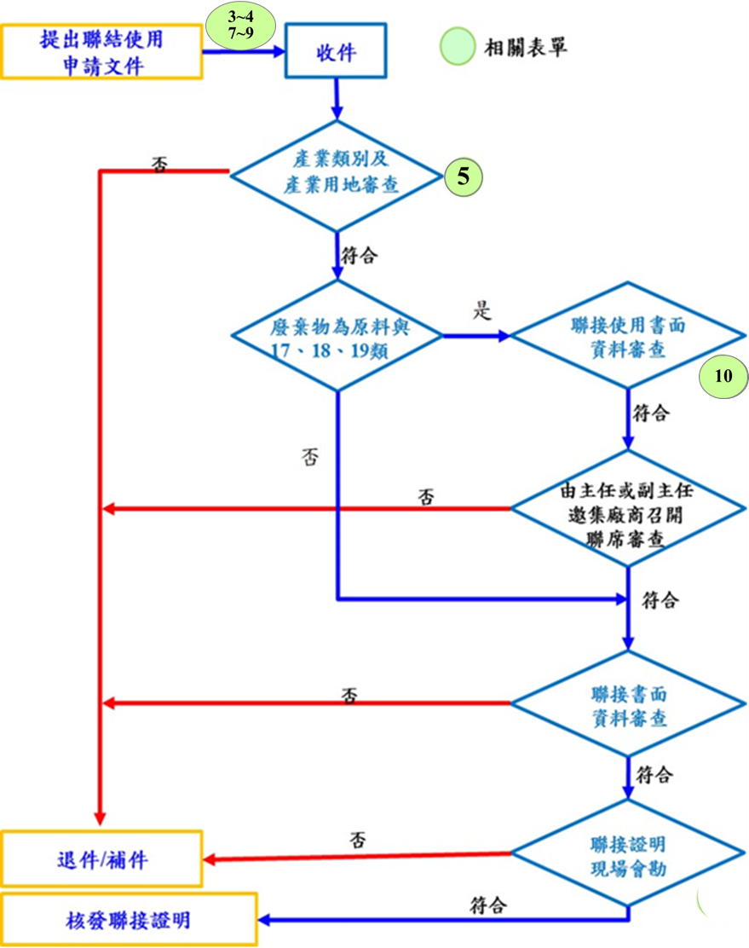

- 程序說明
- 提出申請：用戶申辦聯接使用者，應同時檢附表三、表四、表七~表九之聯接使用申請表，檢送資料一式五份至服務中心，(承辦、縣市政府、服務中心、地方環保局、業者留存) *一式貳份(免檢送新竹縣政府109.5.6施行;環保局110.8.9施行)
- 審核作業: 申請聯接使用相關資料與現勘查檢
- 查核資料文件是否齊全，如有不符將通知補件。
- 依照表五辦理產業類別及產業用地用途之查檢，並以附錄一判定是否符合工業園區各種用地用途及使用規範或信賴保護原則辦法之行業。
- 如涉以廢棄物為原料再利用有產品產出之製造業或廢棄物再利用業與高風險產業別17、18、19類，將召開聯席查檢，確認是否符合產業類別及產業用地用途或信賴保護原則之規定。
- 用戶申辦聯接文件，依照表十辦理聯接使用之查檢。
- 核發文件：如已符合上述各查檢程序，則核發聯接使用許可文件，聯接使用證明僅供作為辦理使用執照、工廠登記證與水污染防治措施文件之申請使用，如未依規定取得工廠登記證，本機構得拒絕納入及廢止原核發之聯接使用證明文件，並函報主管機關。

表七、產業園區用戶聯接使用申辦應檢附資料自我檢核表
用戶填寫
申辦聯接使用之書件名稱 | 應檢附資料
1.簡便行文、委託書(一份)(請註明申請工廠登記/建築使用執照/水措申請/聯接換證、產業類別、有無製程廢水)(若租賃註明廢₍污₎水共同或個別排放及計費方式)。 | 已檢附□未檢附
2.申請資料(二份)： (依序表七 單面左側打孔裝冊)
(1)產業園區用戶辦理廢（污）水聯接使用污水下水道系統申請表。 (表八) | 已檢附□未檢附
(2)共同排放切結書。 (無者免附)  (若個別排放應檢附雙方土地使用面積議定書) | □已檢附□未檢附  □無須檢附
(3)水污染防治措施計畫書(水措文件二份) 以及許可證影本(二份)。  (非屬水污染防治法之列管事業者，免附) | □已檢附□未檢附  □無須檢附
(4)公司執照影本 (公司設立₍變更₎登記表影本)  以及 (工廠登記證或設立許可函或工廠登記申請表影本)。 | 已檢附□未檢附
(5)負責人身份證影本。 (新設用戶可檢附授權書) | 已檢附□未檢附
(6)工廠廠地位置圖(新竹產業園區平面圖標示工廠位置)。 | 已檢附□未檢附
(7)土地/建物使用證明、租賃契約。(土地登記謄本、建物登記謄本、地籍圖)。 | 已檢附□未檢附
(8)建物各樓層平面配置圖(建物測量成果圖)及建物面積計算表。 | 已檢附□未檢附
(9)廠區雨污水管線配置圖。(標示路名、大門位置) (雨水 RD01:藍色線並箭頭標示流向;污水 D01:紅色線標示流向、收集井與採樣井至污水人孔位置，標示自來水錶、冷卻水塔、流量計、地下水錶位置&水權狀影本) | 已檢附□未檢附
(10)機器設備配置圖及動力計算表(生產機具台數、馬力HP、電力容量KW)。 | 已檢附□未檢附
(11)生產製造流程圖、主要使用原料月平均使用量及最大儲存量、產品月平均產量及最大儲存量。(如表三，若非製造業，填寫無生產或服務規模) | 已檢附□未檢附  □無須檢附
(12)用水及排水之平衡關係圖。(參考附錄二繪製) (CMD為整數或小數點一位) (註明消耗量、蒸發量計算式) (冷卻水塔規格、數量、運轉時間) | 已檢附□未檢附
(13)預先處理設施設置說明書。(如領有水措者，應與水措檢附資料相符)  (前處理設施照片及平面配置圖、獨立電表照片、緊急應變之貯存位置圖說) | □已檢附□未檢附  □無須檢附
(14)雨水排放口、廢(污)水排放口告示牌壓克力樣式(近照、遠照)。標示座標  (如領有水措者，應與水措檢附資料相符) ( B型計量槽及採樣井規格表) | 已檢附□未檢附
(15)流量計型式、管徑及配置圖(未裝設者免附）。( UPS及斷電紀錄器規格)  (如領有水措者，應與水措檢附資料相符) | □已檢附□未檢附  □無須檢附
(16)流量計可提供原廠參數資料或校正報告影本，並依管理機構認可結果設置及檢附設置照片。_{(註3及註4)} | □已檢附□未檢附  □無須檢附
(17)放流井前攔污(網)或排放口前設欄污網設施(清晰照片)。  (如領有水措者，應與水措檢附資料相符) | 已檢附□未檢附
(18) 符合工業園區各種用地用途及使用規範辦法切結書。(如表四) | 已檢附□未檢附
(19)如屬以廢棄物為原料再利用有產品產出之製造業，應檢附環保機關或經濟部核發之廢棄物再利用處理許可證明文件與工廠登記證影本，否則僅提供作申請水措與工廠登記證使用。 (非屬廢棄物再利用處理業則免附) | □已檢附□未檢附  □無須檢附
(20)自來水水號(請檢附自來水繳費單影本) | □已檢附□未檢附
(21)既有用戶超量申請未達原核准量，申請量依前2年單月最高排放量之日平均值 CMD。
上開申請資料1式2份。(每頁需蓋公司大小章，若有塗改修正處則應蓋小章)
註1：廢(污)水排放量管制，單位面積容許排放量(50m³/公頃-日)。
註2：經文件查檢無誤後，辦理現場查勘，確認與申請文件符合後完成現勘，再由本中心派員辦理採樣，水質合格即可核發證件。
註3：用戶屬自來水計費第16項為非必要設置事項。
註4：倘經管理機構查核用戶有用水量與排放量不平衡情形，管理機構得依功能需求請用戶配合裝設全時紀錄器、不斷電系統及斷電紀錄器。
註5：製程中有產生揮發性有機物空氣污染物請依法規規定配合設置密閉集氣處理設施。
※填寫申請表: 建物謄本、面積計算表M²須一致; 用排水平衡圖、D01告示牌CMD須一致。

表八、產業園區用戶辦理廢（污）水聯接使用污水下水道系統申請表
用戶/管理機構填寫
新竹產業園區用戶辦理廢（污）水聯接使用污水下水道系統申請表
本欄由事業單位填寫
本用戶為辦理下列打”ˇ”事項，擬向新竹產業園區服務中心申請聯接使用證明。
□工廠登記、□工廠變更登記：○動力、產品 ○建物面積、□建築使用執照、□水措：申請 ○展延 ○變更
□恢復接管、□聯接換證 申請日期：115年7月31日
■ 擬申請納入產業園區污水下水道系統處理
- 擬自行處理至符合放流水標準後申請專管排放區內承受水體
基本資料 | 用戶 |  | 名 稱 | ○ |  |  |  | 電子郵件 |  |  | ○
基本資料 |  |  | 電 話 | ○ |  |  |  | 傳 真 |  |  | ○
基本資料 |  |  | 會同  查核  人員 | ○ |  | 單位/職稱 |  | 環安 |  |  | 手機(專線) |  |  | ○
基本資料 |  |  | 會同  查核  人員 |  |  | 單位/職稱 |  |  |  |  | 手機(專線)
基本資料 |  |  | 會同  查核  人員 |  |  | 單位/職稱 |  |  |  |  | 手機(專線)
基本資料 |  |  | 廠 址 | 新竹縣湖口鄉○
基本資料 |  |  | 地 號 | 新竹縣湖口鄉○○段○○小段○○-○○地號 ○m²  ○○-○○地號 ○m²  ○○-○○地號 ○m² |  |  |  |  |  |  | 土地總面積  (土地謄本) |  |  | - 平方公尺
基本資料 | □租□購 用地 |  |  |  | 樓地板面積 (各棟1F總面積)  詳如建物謄本、面積計算表 |  |  | ○  平方公尺 |  |  | 用地類別 |  |  | 產業園區  丁種建築用地
基本資料 |  |  |  |  | 租： □全部廠房 □部份 m²廠房，排放○個別○共同 繳費
基本資料 | □租□購 建築物 |  |  |  | (總)樓地板面積 | 建物謄本 |  |  |  |  | ○ 平方公尺
基本資料 |  |  |  |  | (總)樓地板面積 | 增建
基本資料 | 員工人數 |  |  |  | ○ 人
申 報 事 項 | 1.產業類別 |  |  |  | ○ |  |  |  |  | (細類_行業名稱) | 代號(四碼) |  | ○
申 報 事 項 | 2.主要原料名稱 |  |  |  | ○
申 報 事 項 | 3.主要產品名稱  詳如表三 |  |  |  | ○
申 報 事 項 | 4.變更項目說明 |  |  |  | □產業類別代號 ;□土地議定 m²;□建物 m²;□處理設施
申 報 事 項 | 5 | - 目前最大用水量（m³/日） |  |  |  | ○ （含自來水 ○ ；地下水 ○ ；其他 ○ ）  ※若為共同排放的管理廠商請填寫合計實際水量。
申 報 事 項 | 5 | b.未來最大用水量（m³/日） |  |  |  | 水措 （含自來水 ；地下水 ；其他 ）
申 報 事 項 | 5 | c.工業用水回收量（m³/日） |  |  |  |  |  |  | d.工業用水回收率（%）
申 報 事 項 | 5 | e.目前與未來最大用水量差異  原因說明 |  |  |  | (若經同意後變更依前2年單月最高m³/日平均值為核定排放量)
申 報 事 項 | 6 | a.目前最大廢（污）水排放量（m³/日）詳如平衡圖、D01告示牌 |  |  |  | ○ （含製程廢水 ○ ；生活廢水 ○ ；  未接觸冷卻水 ○ ） ※核准實際排放量
申 報 事 項 | 6 | b.未來最大廢（污）水排放量（m³/日） |  |  |  | 水措 （含製程廢水 ；生活廢水 ； 未接觸冷卻水 ） ※無水措則免填5b、6b
申 報 事 項 | 6 | c.目前與未來最大廢（污）水排放量差異原因說明 |  |  |  | (若超量未達核准量應申請聯接文件變更，詳表四說明)

備註：表內「會同查核人員」為依據產業園區下水道使用管理及收費規定第12條規定配合辦理查核或採樣之人員

用戶戳章: 負責人章: （第一頁，共二頁）
本欄由事業單位填寫
申 報 事 項 | 7 | a.目前最大污泥產生量  （公斤/日） |  | （含一般污泥 ，含水率 ％；  有害污泥 ，含水率 ％ ）
申 報 事 項 | 7 | b.未來最大污泥產生量  （公斤/日） |  | （含一般污泥 ，含水率 ％；  有害污泥 ，含水率 ％ ）
申 報 事 項 | 7 | c.目前與未來最大污泥產生量差異原因說明
申 報 事 項 | 8 | 污泥清除方式 |  | □自行 □委託  □其他（說明：無污泥產出）
申 報 事 項 | 9 | 污泥處理方式 |  | □自行□委託
申 報 事 項 | 9 |  |  | □焚化□再利用□掩埋□其他（說明：無污泥產出 ）
指定文件(請用戶填寫) | ■ 用戶廠區排水設備[雨、污水管線與排放口RD01 ;D01 (含污水管制閥及採樣井)]配置圖。  □ 流量計型式及配置圖;校正到期日: 。（□ 自來水計費者免附）。  □ 水措文件;廢（污）水預先處理流程圖及規劃設計資料（□ 未規劃前處理設施者免附）。  ■ 負責人身分證正、反面影印本乙份。  □ 水污染防治措施許可證;到期日: 。(□ 非水污法列管事業免附)。  ■ 自來水水號： (檢附單據)。(□ 無地下水免附權狀)。  ■ 廢(污)水排放計量方式:□採用污水流量計設施起訖值 □採用當月總用水之80%計徵。  □ 其他：新設用戶請洽新竹污水廠簽訂用戶廢污水委託處理合約書(乙式參份)。
茲保證以上申報資料屬實，若有不實，願拋棄先訴抗辯權並負一切民刑事責任。

用戶戳章： 負責人章：

本欄由下水道系統營運中心填寫
查  檢 結 論 | - 一. 貴公司（廠）排放廢（污）水符合本產業園區規定標準，同意聯接使用污水下水道系統。  □二. 貴公司（廠）因下列打”ˇ”項目，致本產業園區污水處理廠無法處理，應請加強廢（污）水前處理。  □廢（污）水排放總量超過規定標準  □廢（污）水水質不符進廠限值
核  定 | 承辦人 |  | 組  長 |  |  | 廠  長

（第二頁，共二頁）

表九、水污染防治計畫書
說 明

註1：如申辦者為既設工廠或水措展延，應檢附水措文件(環保機關原核准之水污染防治計畫書及許可證
註2：如申辦者為新設工廠或水措變更，應檢附水污染防治計畫及許可申請表
註3：無水措則免附。

水污染防治措施計畫及許可申請表

■事業
□污水下水道系統
□公共污水下水道系統
□工業區專用污水下水道系統
□指定地區或場所專用之污水下水道系統

管制編號： （首次申請無管制編號者免填）
申請單位名稱：

表十、用戶申請廢(污)水聯接使用證明查檢表
管理機構填寫
用戶申請廢(污)水聯接使用證明查檢表
用戶名稱 |  |  |  |  | 查 檢 結 果
查檢項目以「」，進行勾選，並視查檢情形說明不符原因 |  |  |  |  | 查檢 |  | 不符合原因
查 檢 項 目 | 一、產業類別及產業用地用途查檢(表三、表四、表七~表九) |  |  |  | □已檢附□未檢附 |  | 由權責單位負責
查 檢 項 目 | 二、附有產業園區用戶辦理廢（污）水聯接使用污水下水道系統申請表，申請表內容填寫正確，附件份數齊全 |  |  |  | □已檢附□未檢附
查 檢 項 目 | 三、附有污水下水道系統水污染防治措施計畫及許可申請表、許可證影本。(非水污法列管事業免附) |  |  |  | □已檢附□未檢附  □無須查檢
查 檢 項 目 | 四、附有採樣井計量槽及排放口(含告示牌)、逕流廢水排放口(含告示牌)、□流量計、攔污設施及排入產業園區人孔等竣工圖及照片 |  |  |  | □已檢附□未檢附  □無須查檢流量計
查 檢 項 目 | 五、流量計可提供原廠參數資料或校正報告，並依管理機構認可結果設置及檢附設置照片(用戶屬自來水計費無須檢附) |  |  |  | □已檢附□未檢附  □無須查檢
查 檢 項 目 | 六、附有廠區雨污水管線竣工圖 |  |  |  | □已檢附□未檢附
查 檢 項 目 | 七、經現場勘查主要排水處理設施設備安裝完竣，附現勘照片 |  |  |  | □已檢附□未檢附
查 檢 項 目 | 八、負責人身分證正反面影印本一份 |  |  |  | □已檢附□未檢附
其他 | 九、用戶申請排放量是否符合本產業園區允許排放水量  ( 50m³/公頃-日)  □超量：污水處理廠倘有餘裕量，得依各廠策略管理需要檢討處理。如以原核准量超出單位面積容許排放量之用戶，2年內仍未達其核准量，所餘3年之核准量即依前2年單月最高排放量之日平均值重為核定，且以1次為限。倘污水處理廠已無餘裕量，則應無條件配合減量至單位面積容許排放量。  備註：新用戶依其單位面積容許排放量進行管制並核定。 |  |  |  | □未超量  □超量(依水量管控策略管理)  既有用戶超量申請未達原核准量，申請量依前2年單月最高排放量之日平均值 CMD。
其他 | 十、用戶租用設廠用地附有租賃契約書 |  |  |  | □已檢附□未檢附  □無須檢附
其他 | 十一、附有共同排放切結書 |  |  |  | □符合 □不符合  □無須檢附
其他 | 十二、自來水水號(請檢附自來水繳費單影本) |  |  |  | □已檢附□未檢附
承  辦  人 |  |  | 組  長 |  | 廠  長
註1：核發聯接使用證明許可文件之期限，最長以5年為限。
註2：倘經管理機構查核用戶有用水量與排放量不平衡情形，管理機構得依需求請用戶配合裝設全時紀錄器、不斷電系統及斷電紀錄器，俾檢核計量器功能。
附錄一：工業園區各種用地用途及使用規範辦法之行業及用途
說 明
產業用地 一 | 產業用地 二 | 其他用地
- 製造業。  - 電力及燃氣供應業。  - 批發業（不含農產原料及活動物批發業、燃料批發業、其他專賣批發業）。  - 倉儲業（含儲配運輸物流）。  - 資訊及通訊傳播業（不含影片放映業、傳播及節目播送業、電信業）。  - 企業總管理機構及管理顧問業、研究發展服務業、專門設計服務業、工程服務及相關技術顧問業、技術檢測及分析服務業。  - 污染整治業。  - 洗衣業（具中央工廠性質）。 | - 住宿及餐飲業。  - 金融及保險業。  - 機電、管道及其他建築設備安裝業。  - 汽車客、貨運業、運輸輔助業、郵政及快遞業。  - 電信業。  - 前條第一項第六款以外之專業、科學及技術服務業（不含獸醫服務業、藝人及模特兒等經紀業）。  - 其他教育服務業。  - 醫療保健服務業。  - 創作及藝術表演業。  - 其他經中央主管機關核准之行業。 | 一、公共設施用地：  1.公共設施：綠地、綠  帶、防風林、隔離（綠）  帶、公園、滯洪池與  地下水監測設施、廢  棄物處理、廢水處理  與其他環保設施、排  水系統、雨水、污水  下水道系統、中水道  系統、港埠、堤防、  道路、廣場、停車場  及兒童遊樂場。  2.公用事業設施：輸配  電、變電所、電塔、  天然氣加壓站及自來  水給水設施。  3.公務設施：管理機  構、警察及消防機關。  4.文教設施：學前教  育、學校、體育場及  社教設施。  5.其他經中央主管機關  核定之公共設施。  二、社區用地。  三、其他經中央主管機  關核准之用地。
註：1.請依照行政院主計總處公佈之行業標準分類填寫產業類別及主要產品。
2.於環保用地設置廢棄物處理、廢水處理與其他環保設施之業者，應取得產業園區管理局核發土地產權移轉證明及該事業主管機關核發之許可文件。
3.產業創新條例第68條規定，依原獎勵投資條例或原促進產業升級條例編定之工業用地或工業區，其土地之取得、租售、使用及管理，適用產業創新條例之規定。
4.另依工業園區各種用地用途及使用規範辦法第3、4條規定，工業園區內土地係以供與工業生產直接或相關之行業及支援產業使用，尚不含廢棄物清除或處理業。倘用戶因製程需要，須於部分製程以回收廢棄物為其原料進行相關生產行為，並有產品產出者，取得工廠登記文件後，容許於該工廠土地中使用，而不允許單獨供廢棄物處理相關行為使用，且再利用機構應取得目的事業主管機關許可。
用水及廢水關係圖
用戶填寫

自來水
CMD

消耗量
CMD

生活廢水
CMD

生活用水
CMD
廢污水排放量
CMD

地下水
CMD

附錄二：用水及廢水關係圖(範例)

用水及廢水關係圖
- 請以方塊圖方式將各重要設施及水流加註編號後依序串聯，此編號應與後序之廢水水質檢測資料、製程設施資料、廢水處理設施資料、排放口資料內所填報之編號一致，並於圖中加註各設施之水量平衡關係；若有貯留、稀釋、土壤處理或海洋放流等特殊許可行為時，請一併標示於圖上。如各設施一以上者時，請自行加以編號。如下圖：

*若製程廢水委託清除請檢附契約書

註：本表所提供之用水及廢水關係圖(範例)，係參考行政院環境部「事業水污染防治許可/水污染防治措施計畫申請資料」，請依照申請者製程設施及處理設施之實際用水量及廢水排放量繪製。

附錄三：表三填寫(範例)
說 明

表三、產業製造流程說明
一、製程說明
塗料業的產品多樣而複雜，一般來說塗料可分為油性塗料、水性塗料、高固形成份塗料、無溶劑型塗料（包含粉體塗料、紫外線硬化塗料、無溶劑液體反應型塗料）等。
其間各項作業方式分別說明如下：
(1) 原料混合攪拌：將各種顏料、樹脂、添加劑、溶劑等先利用攪拌機進行混合攪拌。
(2) 研磨作業：視客戶之需求，將攪拌後的塗料利用滾輪機、球磨機或珠磨機進一步的進行研磨作業，主要是讓塗料中的顏料均勻的分佈在溶劑裡。
(3) 調色作業：完成顏料分散作業的塗料再添加不同比例的溶劑進行稀釋，調整其黏稠度。
(4) 過濾與包裝作業：最後將完成的塗料進行過濾並秤重包裝，即可出貨。

<說明不敷使用，附表如後-表三之一>…附表請列出標題文字或標題編號。
二、製程描述：
原料

研磨
攪拌
調色
過濾
包裝
出貨

<說明不敷使用，附表如後-表三之二>
三、主要使用原料名稱：
名 稱 | 月 平 均 | 最大儲存量
- 醇酸樹脂  - 環氧樹脂  - 甲苯  <說明不敷使用，  附表如後-表三之三> | 50噸/月  10噸/月  500加侖/月 | 130噸；槽裝  27噸；桶裝  1,200加侖；桶裝
四、主要產品名稱：
名 稱 | 月 平 均 | 最大儲存量
- 醇酸樹脂塗料  - 油性塗料  - 環氧塗料  <說明不敷使用，  附表如後-表三之四> | 100噸/月  70噸/月  20噸/月 | 60噸  50噸  30噸

註1：本表各欄如不敷使用，得以附表為之。(附表得列出標題文字)

附錄四：核發同意納管與聯接使用證明許可文件範本
管理機構填寫

一：同意納管許可範本(範本僅供參考，各說明事項仍請管理機構視個案狀況增列或刪除說明事項)
主旨：有關貴公司(廠)申請同意廢(污)水納入本產業園區污水下水道系統處理一案，復如說明，請查照。
說明：
- 依據貴公司(廠)本___年___月___日所送之「產業園區用戶辦理廢(污)水同意納管申請表」辦理。
- 本中心就前開納管申請表資料查檢結果，依據所提送之土地面積_____平方公尺，即每日容許廢(污)水排放量為____CMD，並自貴公司(廠)提出聯接證明申請同意後開始計徵污水處理費，如屬超出單位面積容許排放量，將視其2年內單月最高排放量之日平均值，重新核定所餘3年之核准水量。超出單位面積容許排放量，則依「經濟部所屬產業園區管理機構下水道使用管理及收費規定」之分級收費規定收費。倘污水處理廠處理量已趨近水措核准量，貴公司應無條件配合降低排放量至每日容許排放量內，貴公司不得以任何理由拒絕。
- 貴公司所附相關資料如有不實，依貴公司所提之「符合工業園區各種用地用途及使用規範辦法切結書」內容辦理，除須自行承擔相關法律責任外，本中心將依法保留核發納管證明廢止權。如有涉及其他法規或其他法規有特別規定者，仍請貴公司應依各該法規辦理。
- 本證明僅供作為購地、建築執照及工廠登記證(或水污染防治措施)文件之申請使用，如未依規定取得工廠登記證，本機構得拒絕納入及廢止原核發之納管證明文件，並函報主管機關。
- 如涉及廢水排放許可證與工廠登記證之變更（異動）者，應依相關環保法令規定辦理，並同時辦理納管證明文件之變更申請。
- 另為落實園區土地管理，用戶於產業園區設廠應符合「工業園區各種用地用途及使用規範辦法。」相關管理規定詳附錄一，請參辦。
二：同意聯接使用證明許可範本(範本僅供參考，各說明事項仍請管理機構視個案狀況增列或刪除說明事項)
主旨：本中心同意貴公司(廠)之聯接證明申請，請依本產業園區下水道使用管理及收費規定之規定辦理相關事宜，請查照。
說明：
- 依據貴公司(廠)本___年___月___日所送之「產業園區用戶辦理廢(污)水聯接使用下水道系統申請表」辦理。
- 本中心就前開聯接使用申請表資料及現勘查檢結果，廠地面積為____平方公尺計算，同意貴公司(廠)排放之廢(污)水聯接本產業園區污水下水道系統處理，最大每日廢(污)水排放量為___CMD，並依據產業園區聯接用戶處理廢(污)水收費辦法，徵收其廢(污)水處理費用，聯接使用證明變更/展延時，如屬超出單位面積容許排放量，將視其2年內單月最高排放量之日平均值，重新核定所餘3年之核准水量。倘污水處理廠處理量已趨近水措核准量，貴公司應無條件配合降低排放量至每日容許排放量內，貴公司不得以任何理由拒絕。
- 倘貴公司排放量超過每公頃____CMD以上，則依「經濟部所屬產業園區管理機構下水道使用管理及收費規定」之分級收費規定收費。
- 貴公司(廠)聯接使用後，請確實遵守本經濟部所屬產業園區管理機構下水道使用管理及收費規定及相關法令規定，不得將廢(污)水排入雨水道、承受水體，本中心將隨時予以監測，如經發現除依環保相關法令管制及辦理，倘因此造成承受水體污染時，貴公司應負一切責任。
- 因本中心污水處理廠容量已接近飽和，請貴公司盡量回收水再利用，以減少污水排放量。
- 貴公司(廠)於辦理前開聯接使用申請時須另重新申報實際排放資料，倘該資料與本次各相關申請數量數值變異過大時．本中心得依污水處理廠設施容量現況核處。
- 貴公司所附相關資料如有不實，依貴公司所提之「符合工業園區各種用地用途及使用規範辦法切結書」內容辦理，除須自行承擔相關法律責任外，本中心將依法保留核發聯接使用證明廢止權。如有涉及其他法規或其他法規有特別規定者，仍請貴公司應依各該法規辦理。
- 聯接使用證明期限自發文次日起5年內有效，期滿仍繼續使用者，應自期滿6個月前申請展延，本中心得在污水處理廠排放許可有效期限內同意申請核准展延，展延最長以5年為限。本證明僅供作為使用執照及工廠登記證(或水污染防治措施)文件之申請使用，如未依規定取得工廠登記證，本機構得拒絕納入及廢止原核發之聯接使用證明文件，並函報主管機關。
- 如涉及廢水排放許可證與工廠登記證之變更（異動）者，應依相關環保法令規定辦理，同時依經濟部所屬產業園區管理機構下水道使用管理及收費規定第5條規定辦理聯接使用許可文件之變更申請。
- 另為落實園區土地管理，廠商於產業園區設廠應符合「工業園區各種用地用途及使用規範辦法。」相關管理規定詳附錄一，請參辦。

